Учреждение образования
«БЕЛОРУССКИЙ ГОСУДАРСТВЕННЫЙ ТЕХНОЛОГИЧЕСКИЙ
УНИВЕРСИТЕТ»

Факультет принттехнологий и медиакоммуникаций
Кафедра ПОиСОИ

МОДЕЛИРОВАНИЕ РЕГИСТРОВ

Минск 2020
Цель работы: ознакомиться с устройством и работой регистров; смоделировать регистр хранения и регистр сдвига в приложении multisim.

Теоретическая часть.
Регистр – это устройство, выполненное на триггерах для выполнения ряда действий с двоичными числами. Число триггеров в регистре определяет его разрядность.
Последовательные (сдвигающие) регистры представляют собою цепочку разрядных схем, связанных цепями переноса. Основной режим работы — сдвиг разрядов кода от одного триггера к другому на каждый импульс тактового сигнала. В однотактных регистрах со сдвигом на один разряд вправо слово сдвигается при поступлении синхросигнала. Вход и выход последовательные (англ. Data Serial Right, DSR).
Регистр хранения
Наиболее простая функция регистров - это запоминание числа и его длительное хранение. Эти устройства так и называются – регистры хранения.
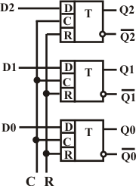
Пример трёхразрядного регистра хранения (с функцией сброса):
Каждый триггер служит для хранения одного разряда числа. Вход R служит для установки триггеров в нулевое состояние перед записью информации (может отсутствовать). Входное двоичное число подается на входы D0-D2 и при подаче импульса на вход С в триггеры записывается этот код, т. е. информация. Эта информация может храниться сколь угодно долго, если на вход С не поступают импульсы (или если не отключится питание). Информация может выводиться как в прямом (с прямых выходов триггеров), так и в инверсном коде (с инверсных выходов).
Регистр сдвига
Регистр сдвига это устройство, состоящее из нескольких последовательно соединённых триггеров, число которых определяет разрядность регистра. Регистры широко используются в вычислительной технике для преобразования кодов. Параллельного в последовательный и наоборот.
Кроме того сдвигающие регистры являются основой (АЛУ) арифметико-логического устройства, так как при сдвиге записанного в регистр двоичного числа на один разряд влево производится умножение числа на два, а при сдвиге числа на один разряд вправо число делится на два. Поэтому наибольшее распространение получили реверсивные или двунаправленные регистры. Согласно требованиям синхронизации в сдвигающих регистрах, не имеющих логических элементов в межразрядных связях, нельзя применять одноступенчатые триггеры, управляемые уровнем, поскольку некоторые триггеры могут за время действия разрешающего уровня синхросигнала переключиться неоднократно, что недопустимо. Появление в межразрядных связях логических элементов, и тем более, логических схем неединичной глубины упрощает выполнение условий работоспособности регистров и расширяет спектр типов триггеров, пригодных для этих схем. Многотактные сдвигающие регистры управляются несколькими синхропоследовательностями. Из их числа наиболее известны двухтактные с основным и дополнительным регистрами, построенными на простых одноступенчатых триггерах, управляемых уровнем. По такту С1 содержимое основного регистра переписывается в дополнительный, а по такту С2 возвращается в основной, но уже в соседние разряды, что соответствует сдвигу слова. По затратам оборудования и быстродействию этот вариант близок к однотактному регистру с двухступенчатыми триггерами.
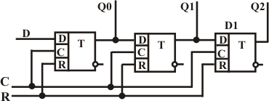
Пример трёхразрядного регистра хранения (с функцией сброса):
Как видно из рисунка, в регистре сдвига объединяются входы R и C триггеров. Перед записью информации регистр устанавливается в нулевое состояние. Информация подается на D-вход первого триггера. При подаче импульса на вход С бит информации (лог. 0 или лог. 1) записывается в триггер. При подаче следующего импульса этот бит записывается в следующий триггер. При этом в первый триггер записывается следующий бит информации и т. д. Другими словами, при воздействии тактовых импульсов информация продвигается по регистру от первого триггера к последнему. При заполнении всех триггеров число в параллельном коде можно вывести с выходов Q0-Q2. При этом первый бит информации будет присутствовать на выходе Q2, второй - на выходе Q1 и т. п. Показанный на рисунке регистр сдвигает информацию только в одну сторону. Такие регистры называют регистром со сдвигом вправо или регистр со сдвигом влево (смотря куда он сдвигает). Существуют регистры, сдвигающие информацию в обе стороны. Направление сдвига определяется управляющим сигналом, подаваемым на специальный вход.

Операции в регистрах
Типичными являются следующие операции:
- приём слова в регистр;
- передача слова из регистра;
- поразрядные логические операции;
- сдвиг слова влево или вправо на заданное число разрядов;
- преобразование последовательного кода слова в параллельный и обратно;
- установка регистра в начальное состояние (сброс).

Практическая часть.
Регистр хранения, реализованный на D-триггерах, с визуализацией двоичных данных с помощью диодов и дисплея:
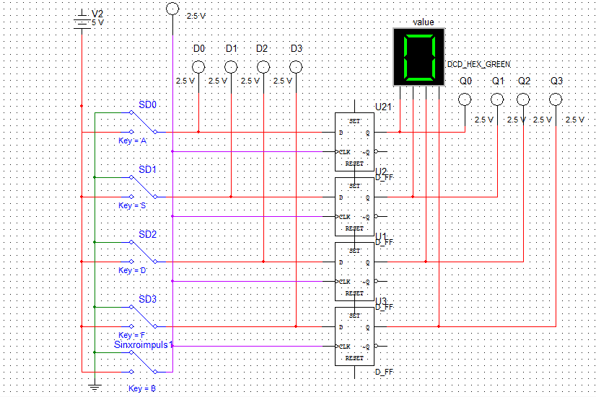
Регистр сдвига, реализованный на D-триггерах, с визуализацией двоичных данных с помощью диодов и дисплея, выполняет умножение и деление на 2 при подаче синхроимпульса, заполняется при помощи параллельного кода:

